SQL

Structure Query Language

C’est le langage qu’on utilise pour naviguer dans une base de données.

La base de données est composé de columns et de rows ainsi que de tableau (ligne et colonne)

Une base de données stocke des données qu’on peut utiliser/stocker par la suite.

Base de données relationelle :

Les tableaux communiquent entre eux, une donnée qui les lie et du coup, peuvent se partager les infos.

Relationnal
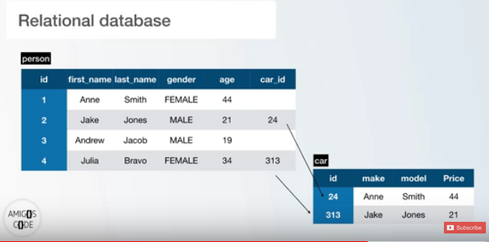
Database

Différence entre SQL et noSQL

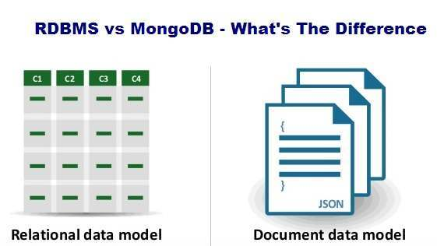
SQL NoSQL

